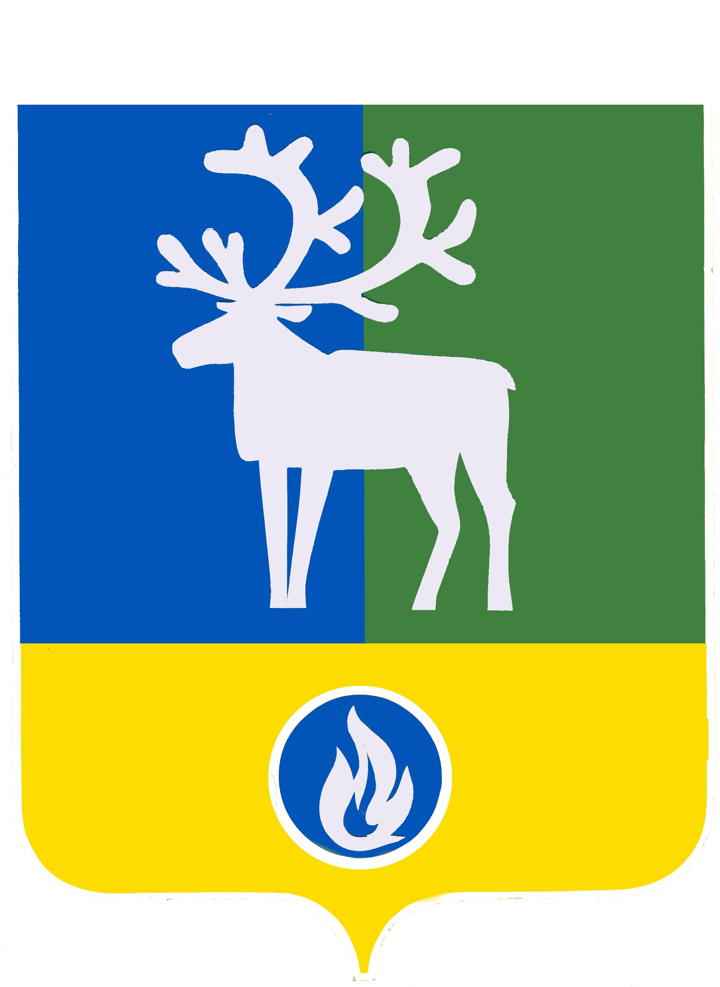

СЕЛЬСКОЕ ПОСЕЛЕНИЕ КАЗЫМ
БЕЛОЯРСКИЙ РАЙОН

ХАНТЫ-МАНСИЙСКИЙ АВТОНОМНЫЙ ОКРУГ – ЮГРА

АДМИНИСТРАЦИЯ СЕЛЬСКОГО ПОСЕЛЕНИЯ

КАЗЫМ

ПОСТАНОВЛЕНИЕ (проект)

от ноября 2022 года №

О внесении изменения в приложение 2 к постановлению администрации сельского поселения Казым от 22 октября 2012 года № 59

В соответствии с решением Совета депутатов сельского поселения Казым от 28 сентября 2022 года №28«О внесении изменений в приложения 1, 2 к решению Совета депутатов сельского поселения Казым от 27 февраля 2008 года № 3» п о с т а н о в л я ю:
1. Внести в приложение 2 «Состав комиссии по соблюдению требований к служебному поведению и урегулированию конфликта интересов в администрации сельского поселения Казым» к постановлению администрации сельского поселения Казым от 22 октября 2012 года № 59 «О комиссии по соблюдению требований к служебному поведению муниципальных служащих и урегулированию конфликта интересов в администрации сельского поселения Казым» изменение заменив:
слово «специалист I категории» словом «ведущий»;
слово «ведущий» словом «главный».
2. Опубликовать настоящее постановление в бюллетене «Официальный вестник сельского поселения Казым».
3. Настоящее постановление вступает в силу после его официального опубликования и распространяется на правоотношения, возникшие с 1 октября 2022 года.

Главасельского поселения Казым А.Х.Назырова

